**ПРОТОКОЛ**

**проведения публичных слушаний**

**по вопросу внесения изменений в Правила**

**землепользования и застройки Малодербетовского сельского муниципального образования республики Калмыкия.**

**26.12.2017 года.                                            с. Малые Дербеты**

**Заседание начато в 10.00 час.**

**Бамбышев Н.А.:** Добрый день, уважаемые участники публичных слушаний, приглашенные!

Сегодня мы проводим публичные слушания по вопросу внесения изменений в Правила землепользования и застройки Малодербетовского сельского муниципального образования Республики Калмыкия, утвержденные решением Собрания депутатов Малодербетовского сельского муниципального образования Республики Калмыкия от 10.06.2013 г. № 5.

На сегодняшних публичных слушаниях присутствуют жители села Малые Дербеты.

Публичные слушания проводятся Комиссией по Землепользованию и застройке Малодербетовского районного муниципального образования Республики Калмыкия в соответствии с Градостроительным кодексом Российской Федерации, ст. 28 Федерального закона от 06.10.2006 г. № 131-ФЗ «Об общих принципах организации местного самоуправления в Российской Федерации», решения Собрания депутатов Малодербетовского сельского муниципального образования Республики Калмыкия «Об утверждении Порядка организации и проведения публичных слушаний в Малодербетовском сельском муниципальном образовании Республики Калмыкия».

Согласно Порядка организации и проведения публичных слушаний в Малодербетовском сельском муниципальном образовании Республики Калмыкия участниками слушаний с правом на выступление для аргументации своих предложений являются жители села Малые Дербеты.

Председательствующим на данных публичных слушаниях назначен председатель Комиссии по Землепользованию и застройке Малодербетовского районного муниципального образования Республики Калмыкия – заместитель Главы Администрации Малодербетовского районного муниципального образования Республики Калмыкия Бамбышев Н.А.

Секретарем назначена главный специалист Администрации Малодербетовского районного муниципального образования Республики Калмыкия Ашкатова Г.С.

Из членов Комиссии по Землепользованию и застройке Малодербетовского сельского муниципального образования Республики Калмыкия присутствуют:

Сангаджиева Виктория Анатольевна – эксперт-консультант МКУ «Управления развития АПК, земельных и имущественных отношений Администрации Малодербетовского районного муниципального образования Республики Калмыкия» - заместитель председателя комиссии.

Члены комиссии:

-Манджиев Санал Валентинович, эксперт консультант-юрист Администрации Малодербетовского районного муниципального образования Республики Калмыкия.

- Лиджиев Саранг Николаевич-Глава Малодербетовского сельского муниципального образования Республики Калмыкия .

-Олейникова Е.В. - Глава Тундутовского сельского муниципального образования Республики Калмыкия .

-Кутланов Чингиз Юрьевич -Глава Ики-Бухусовского сельского муниципального образования Республики Калмыкия .

-Уласкаева Анна Ивановна-Глава Хончнурского сельского муниципального образования Республики Калмыкия .

|  |  |  |
| --- | --- | --- |
|  |  |  |
|  |  |  |
|  |  |  |
|  |  |  |
|  |  |  |
|  |  |  |
|  |  |  |
|  |  |  |
|  |  |  |
|  |  |  |
|  |  |  |

Любой из участников сегодняшних публичных слушаний вправе высказаться по существу обсуждаемого вопроса, и его суждение заносится в протокол публичных слушаний только с разрешения председательствующего.

Участники публичных слушаний вправе представить в комиссию свои предложения и замечания, касающиеся рассматриваемого вопроса, для включения их в протокол публичных слушаний.

На публичных слушаниях рассматривается вопрос о внесении изменений в Правила землепользования и застройки Малодербетовского сельского муниципального образования Республики Калмыкия, утвержденные решением Собрания депутатов Малодербетовского сельского муниципального образования Республики Калмыкия от 10.06.2013 г. № 5.

Определяется следующий порядок выступлений:

В начале заседания слово предоставляется главному специалисту Администрации Малодербетовского районного муниципального образования Республики Калмыкия Ашкатовой Г.С.

После выслушаем высказывания приглашенных, а затем и всех желающих участников публичных слушаний свои мнения по существу обсуждаемого вопроса.

Ашкатова Г.С.:  Добрый день, уважаемые участники публичных слушаний! Необходимо внести изменения в Правила землепользования и застройки Малодербетовского СМО РК в части:

1.Карту градостроительного зонирования Правил землепользования и застройки Малодербетовского СМО РК изложить в следующей редакции:

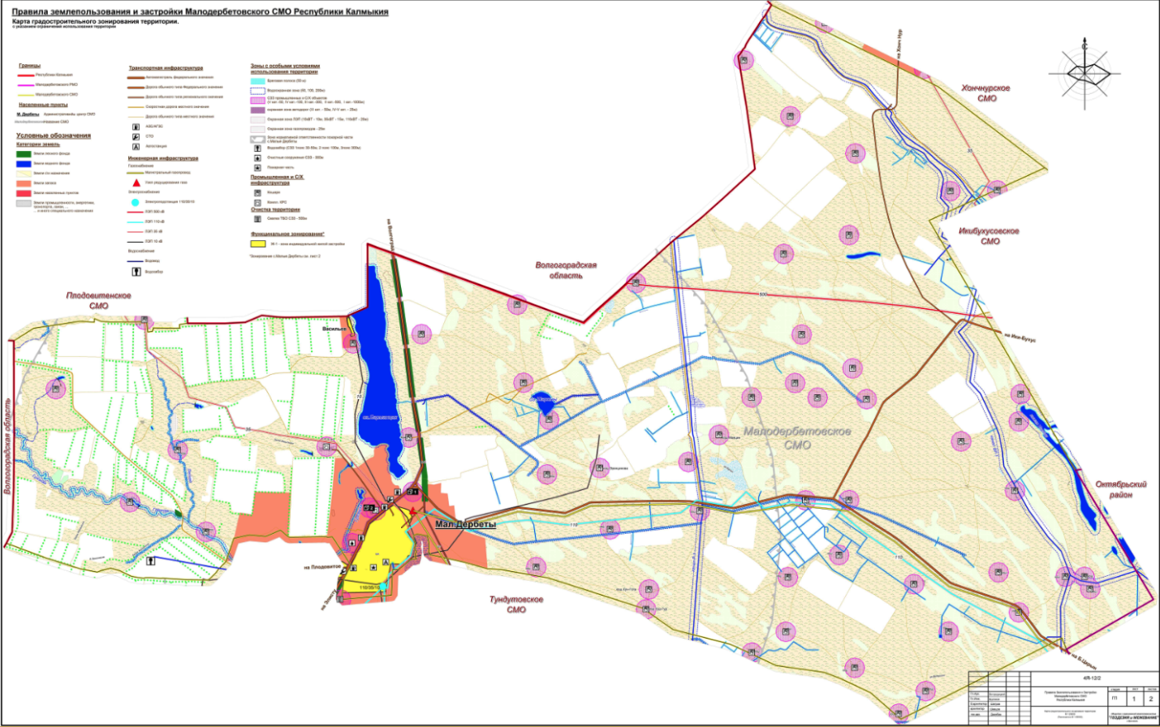

2.Таблицы 26./1 и 26/2 Правил землепользования и застройки Малодербетовского СМО РК изложить в следующей редакции:

**Параметры (площади) территориальных зон на карте градостроительного зонирования территории Малодербетовского СМО**

Таблица № 26/1

|  |  |  |  |
| --- | --- | --- | --- |
| **№№ ПП** | **Категория земель** | **Площадь,га/% в РМО** | **Площадь, тыс.га/% в СМО** |
| 1 | 2 | 3 | 4 |
| 1. | **Земли сельскохозяйственного назначения** | 340 028/92,75 | 90 816/93,49 |
| 2.  2.1.  2.2. | **Земли населенных пунктов** (всего) в том числе:  Городских населенных пунктов  Сельских населенных пунктов | 2 107/0,57  -  2 107/0,57 | 630/0,65  -  630/0,65 |
| 3. | **Земли промышленности, энергетики, транспорта, связи, радиовещания, обороны и безопасности и иного специального назначения** (всего) | 456,18/0,12 | 193,18/0,20 |
| 4. | **Земли особо охраняемых территорий и объектов** | 24/0,01 | - |
| 5. | **Земли лесного фонда** | 3 168/0,86 | 804/0,83 |
| 6. | **Земли водного фонда** | 3 473/0,95 | 2 031/2,09 |
| 7. | **Земли запаса** | 17 336/4,73 | 2 662/2,74 |
| 8. | **Итого земель в административных границах РМО/СМО** | **366 593/100,0** | **97 140/100,0** |

**Параметры (площади) территориальных зон на карте градостроительного зонирования территории с. Малые Дербеты**

Таблица № 26/2

|  |  |  |
| --- | --- | --- |
| **№№ ПП** | **Наименование территориальных зон** | **Площадь, га/%** |
| **1** | **Общественно-деловые и коммерческие зоны (Ц)** | **34,27/5,5** |
| 1.1 | зона обслуживания и деловой активности местного значения (Ц-1) | 34,27 |
| **2.** | **Специальные обслуживающие и деловые зоны для объектов с большими земельными участками (ЦС)** | **32,24/5,1** |
| 2.1 | зона образовательных учреждений (ЦС-1) | 14,50 |
| 2.2 | зона учреждений здравоохранения (ЦС-2) | 7,56 |
| 2.3 | зона культовых сооружений (ЦС-3) | 1,61 |
| 2.4 | земли культурно-зрелищных и зрелищно спортивных учреждений (ЦС-4) | 7,82 |
| 2.5 | зона общественного центра (ЦС-5) | 0,75 |
| 2.6 | зона обслуживания транспорта (ЦС-6) | - |
| **3** | **Жилые зоны (Ж)** | **404,97/64,8** |
| 3.1 | зона индивидуальной усадебной жилой застройки (Ж-1) | 361,38 |
| 3.2 | зона малоэтажной смешанной жилой застройки в 1-2 этажа (Ж-2) | 42,77 |
| **4** | **Производственные и коммунальные зоны (ПК)** | **94,07/15,05** |
| **5** | **Зоны сельскохозяйственного назначения (СХ)** | **-** |
| **6** | **Зоны транспортной инфраструктуры (Т)** | **25,95/4,1** |
| **7** | **Зоны специального назначения (С)** | **-** |
| 7.1 | зона кладбищ (С-1) |  |
| **8** | **Природно-рекреационные зоны (Р)** | **8,45/1,3** |
| 8.1 | зона парков, скверов (Р-1) | 2,5 |
| 8.2 | зона природного ландшафта (Р-2) | 5,95 |
| 8.3 | земли водных объектов (Р-3) | - |
| **9** | **Зоны резервных территорий (РЗ)** | **25,05/4,2** |
|  | **Всего в границах села** | **625,0/100,0** |

3. Карту градостроительного зонирования территорий с указанием ограничений использования территорий Правил землепользования и застройки Малодербетовского СМО РК изложить в следующей редакции:

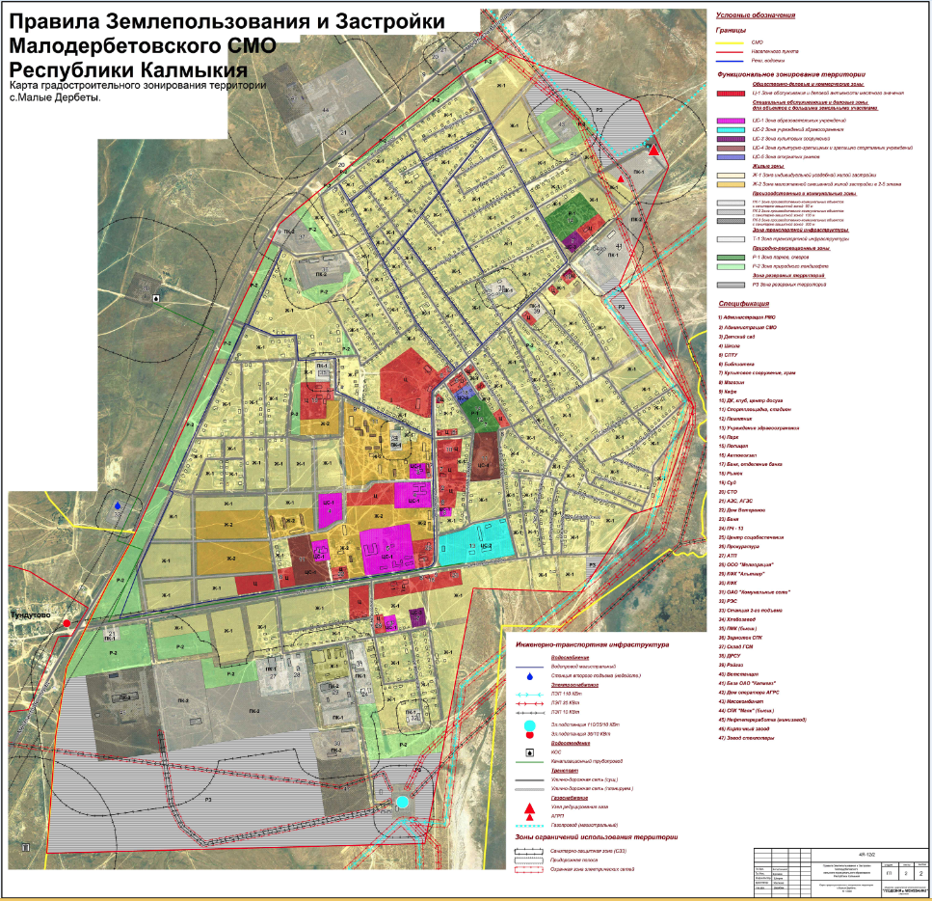

4. В статье 2. Основные понятия, используемые в настоящих Правилах п.7 ) Градостроительные регламенты добавить текст в следующей редакции :

Установление основных видов разрешенного использования земельных участков и объектов капитального строительства является обязательным применительно к каждой территориальной зоне, в отношении которой устанавливается градостроительный регламент.

5. В Статью 5 п.2 добавить текст в следующей редакции:

* обеспечение разработки и утверждения документации по планировке территории (в том числе градостроительных планов земельных участков);
* организация и проведение публичных слушаний;
* формирование земельных участков как объектов недвижимости;
* осуществление муниципального земельного контроля за использованием и охраной земель в соответствии с Положением о муниципальном земельном контроле в Малодербетовском районном муниципальном образовании Республики Калмыкия;
* изъятие в установленном порядке, в том числе путем выкупа, земельных участков для муниципальных нужд;
* подготовка изменений в Правила застройки и внесение их на утверждение в Собрании депутатов Малодербетовского РМО;
* утверждение документации по планировке территории.

6. В статье 8. Резервирование земельных участков для муниципальных нужд Малодербетовского СМО п. 3 заменить слова: семь лет на три года.

7. В статье 10. Возмещение убытков при изъятии земельных участков для муниципальных нужд п.2 изложить текст в следующей редакции:

Размер возмещения за земельные участки, изымаемые для государственных или муниципальных нужд (далее также - размер возмещения), рыночная стоимость земельных участков, находящихся в государственной или муниципальной собственности и передаваемых в частную собственность взамен изымаемых земельных участков, рыночная стоимость прав, на которых предоставляются земельные участки, находящиеся в государственной или муниципальной собственности, взамен изымаемых земельных участков, определяются в соответствии с Федеральным законом от 29 июля 1998 года N 135-ФЗ "Об оценочной деятельности в Российской Федерации" с учетом особенностей, установленных настоящей статьей.

- в пункте 5 заменить слова: буджета Малодербетовского СМО на муниципального бюджета

8.В статье 13. Подготовка документации по планировке территории п.1 изложить в следующей редакции:

1. Инженерные изыскания для подготовки документации по планировке территории.

1.1. Подготовка документации по планировке территории осуществляется в соответствии с материалами и результатами инженерных изысканий в случаях, предусмотренных в соответствии с п. 1.2.

1.2. Виды инженерных изысканий, необходимых для подготовки документации по планировке территории, порядок их выполнения, а также случаи, при которых требуется их выполнение, устанавливаются Правительством Российской Федерации.

1.3. Состав материалов и результатов инженерных изысканий, подлежащих размещению в информационных системах обеспечения градостроительной деятельности, федеральной государственной информационной системе территориального планирования, государственном фонде материалов и данных инженерных изысканий, Едином государственном фонде данных о состоянии окружающей среды, ее загрязнении, а также форма и порядок их представления устанавливаются Правительством Российской Федерации.

1.4. Инженерные изыскания для подготовки документации по планировке территории выполняются в целях получения:

1) материалов о природных условиях территории, в отношении которой осуществляется подготовка такой документации, и факторах техногенного воздействия на окружающую среду, прогнозов их изменения в целях обеспечения рационального и безопасного использования указанной территории;

2) материалов, необходимых для установления границ зон планируемого размещения объектов капитального строительства, уточнения их предельных параметров, установления границ земельных участков;

3) материалов, необходимых для обоснования проведения мероприятий по организации поверхностного стока вод, частичному или полному осушению территории и других подобных мероприятий (далее - инженерная подготовка), инженерной защите и благоустройству территории.

1.5. Состав и объем инженерных изысканий для подготовки документации по планировке территории, метод их выполнения устанавливаются с учетом требований технических регламентов программой инженерных изысканий, разработанной на основе задания лица, принявшего решение о подготовке документации по планировке территории в соответствии с Градостроительным Кодексом, в зависимости от вида и назначения объектов капитального строительства, размещение которых планируется в соответствии с такой документацией, а также от сложности топографических, инженерно-геологических, экологических, гидрологических, метеорологических и климатических условий территории, степени изученности указанных условий.

1.6. Результаты инженерных изысканий, выполненных для подготовки документации по планировке территории, могут быть использованы для подготовки проектной документации объектов капитального строительства, размещаемых в соответствии с указанной документацией.

1. Статью 20 Муниципальный и земельный контроль изложить в следующей редакции:

Муниципальный земельный контроль над использованием расположенных на территории района объектов земельных отношений и охраной земель осуществляет МКУ Управление развития АПК, земельных и имущественных отношений администрации Малодербетовского РМО РК в соответствии с Положением о муниципальном земельном контроле в Малодербетовском районном муниципальном образовании Республики Калмыкия.

10.В статье  28 Виды разрешённого использования земельных участков и объектов капитального строительства п.2 :

- добавить после слова установлены слово: основные

- заменить текст: Для каждого земельного участка и иного объекта недвижимости разрешённым считается такое использование, которое соответствует градостроительному регламенту на в отношении которой устанавливается градостроительный регламент.

Проект перед вами, ознакомьтесь. У кого какие будут вопросы, пожалуйста, задавайте.

В результате рассмотрения материалов публичных слушаний установлено следующее: порядок и процедура публичных слушаний соблюдены согласно Порядка организации и проведения публичных слушаний в Малодербетовском районном муниципальном образовании Республики Калмыкия. Публичные слушания по вопросу внесения изменений в Правила землепользования и застройки Малодербетовского районного муниципального образования Республики Калмыкия считать состоявшимся.

Учитывая общественное мнение, с учетом поступивших предложений и замечаний по существу представленных вопросов предлагаю Комиссии по землепользованию и застройки администрации Малодербетовского районного муниципального образования Республики Калмыкия рекомендовать:

Подготовить протокол и заключение по результатам публичных слушаний по вопросу внесения изменений в Правила землепользования и застройки Малодербетовского сельского муниципального образования Республики Калмыкия.

Направить протокол и заключение о результатах публичных слушаний по вопросу внесения изменений в Правила землепользования и застройки Малодербетовского сельского муниципального образования Республики Калмыкия на рассмотрение Собрания депутатов Малодербетовского сельского муниципального образования Республики Калмыкия для принятия соответствующего решения.

Опубликовать протокол и заключение публичных слушаний на сайте Малодербетовского районного муниципального образования Республики Калмыкия .

Председатель:                                                                                 Н.А.Бамбышев.

Секретарь:                                                                                        Г.С.Ашкатова.

Заключение

О результатах публичных слушаний по вопросу внесения изменений в Правила землепользования и застройки Малодербетовского сельского муниципального образования Республики Калмыкия

26.12.2017 г.

**Организатор публичных слушаний:** Комиссия по землепользованию и застройке Малодербетовского районного муниципального образования Республики Калмыкия .

**Дата, место проведения публичных слушаний:** 26.10.2016 г. 10.00, администрация Малодербетовского сельского муниципального образования Республики Калмыкия, ул. Советская, 10 .

**Председательствующий: Бамбышев Н.А.** - председатель Комиссии Землепользованию и застройке Малодербетовского районного муниципального образования Республики Калмыкия – заместитель Главы Администрации Малодербетовского РМО РК.

**В публичных слушаниях приняли участие представители:**

Члены Комиссии по землепользованию и застройке;

Жители села Малые Дербеты;

Депутат Собрания депутатов Малодербетовского РМО РК.

**В результате рассмотрения материалов указанных публичных слушаний установлено следующее:**

Порядок и процедура публичных слушаний соблюдены согласно решению Собрания депутатов Малодербетовского СМО РК «Об утверждении Порядка организации и проведения публичных слушаний в Малодербетовском сельском муниципальном образовании Республики Калмыкия».

**Результаты публичных слушаний:**

По результатам публичных слушаний комиссия пришла к выводу о возможности внесения изменений в Правила землепользования и застройки Малодербетовского сельского муниципального образования Республики Калмыкия.

Комиссии по землепользованию и застройке направить протокол и заключение о результатах публичных слушаний по вопросу внесения изменений в Правила землепользования и застройки Малодербетовского сельского муниципального образования Республики Калмыкия на рассмотрение Собранию депутатов Малодербетовского районного муниципального образования Республики Калмыкия для принятия соответствующего решения.

Председатель:                                                                       Н.А.Бамбышев.